**Adventure Tower ‘ s Game Treatment Document**

**Adventure Tower**

**Três aventureiros, uma torre, vários inimigos, muitas conquistas e aventuras!**

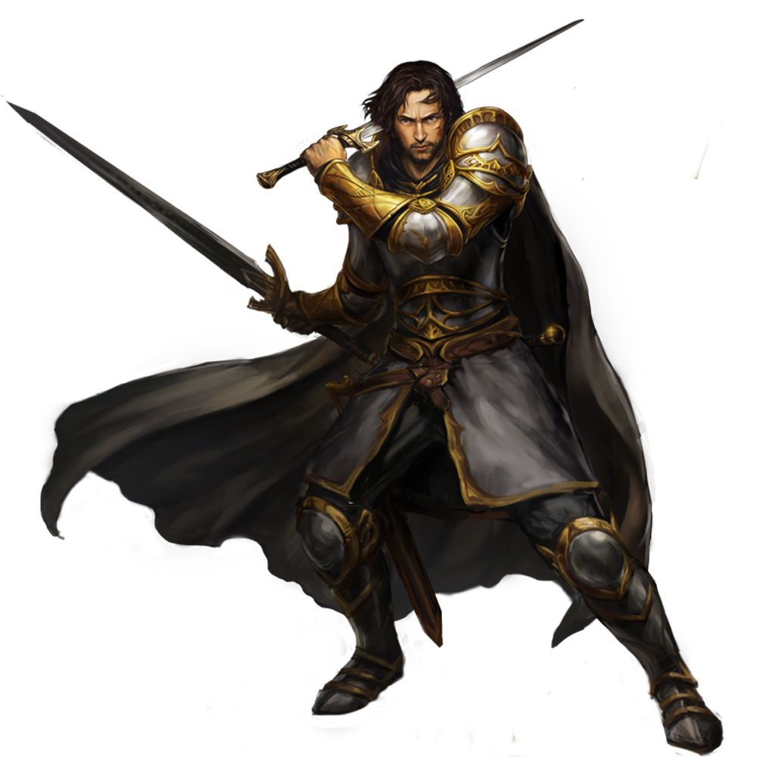 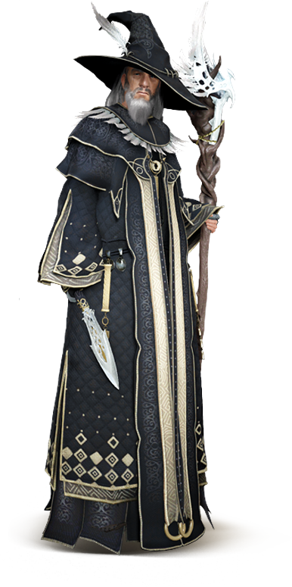 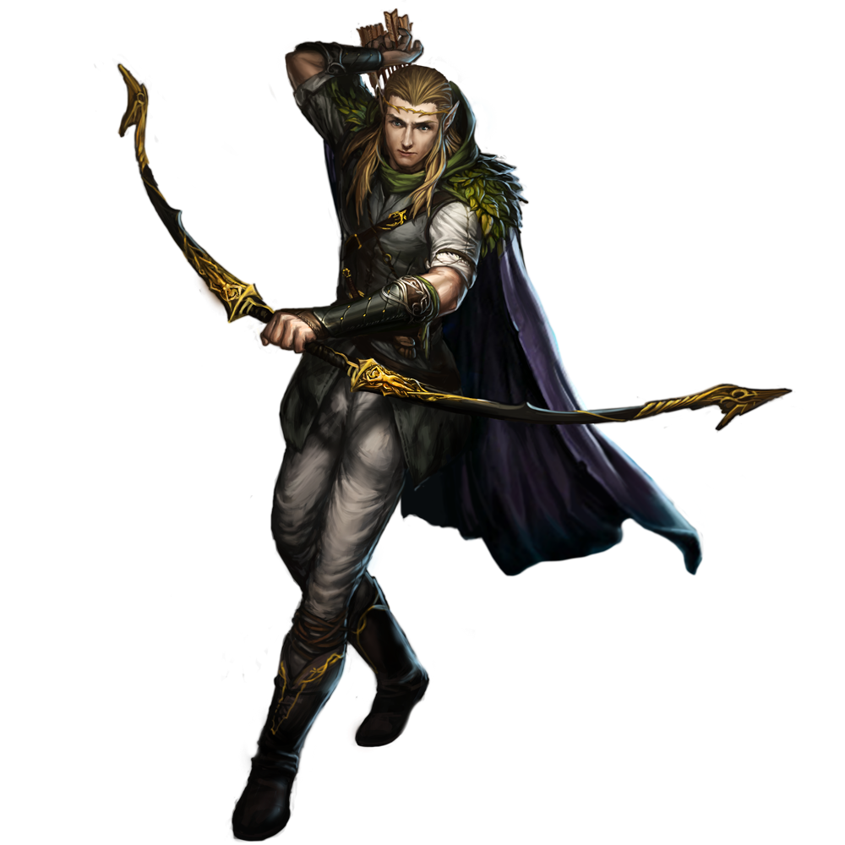 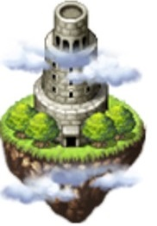

Juana da Silva Pedreira, Luiz Henrique Bosse e Willian de Avilla

04-SEP-2018

**Resumo executivo (Executive Summary)**

* A aparência e gráfico 2D de jogos clássicos, com aventuras e ação
* sem limites;
* A alternativa de escolher a classe do seu personagem;
* Os desafios de cada etapa, onde para cada etapa haverá um cenário

e desafio diferente;

* Habilidades únicas dispostos a cada tipo de inimigo;
* Para cada nível os status do personagem aumentam;
* Para cada andar da torre a dificuldade aumenta, os inimigos com

maior força (física e mágica) e com maior quantidade;

**Visão geral (Overview)**

**High Concept**

Você deseja se tornar um aventureiro como muitos outros existentes no seu reino. Esse reino possui uma torre de desafios para determinar a força de cada aventureiro e para mostrar sua força você irá tentar subir essa torre, vencendo o maior número de desafios possíveis.

**Gênero**

Um jogo de aventura em 2D, linear e sequencial, baseado em níveis onde o jogador precisa subir andares de uma torre.

**Gatilhos**

O jogador deve escolher umas das 3 classes disponíveis, o tornando seu personagem principal, escolha conforme sua afinidade. O personagem entra em vários cenários diferentes, pois para cada andar da torre irão existir desafios onde para passar ao próximo andar, terá que eliminar todos os monstros e chefões. Ao passar de andar o personagem terá algum dos seus atributos aumentado (força, habilidade, vida, defesa).

**License**

Nenhum licenciamento será necessário. Todos os personagens serão completamente originais.

**Pontos de destaque de jogabilidade (Gameplay Highlights)**

* Escolha o aventureiro que mais se adequa ao seu estilo de jogo:
  + Guerreiro: grande defesa e vida
  + Arqueiro: alto dano e ataque a distância
  + Mago: dano médio e habilidades de cura, proteção e aumento de dano.
* A torre possuirá vinte andares e você não poderá trocar seu aventureiro até completar todos os desafios, então escolha bem o seu personagem!
* A torre será dividida em cinco etapas, sendo que cada etapa possuirá
* 3 andares com monstros mais fracos e um andar com um chefe único.
* Os inimigos dos andares anteriores ao chefe terão as mesmas habilidades do chefe, porém com menos força, então aproveite para treinar para o desafio final.
* Na primeira etapa serão enfrentados soldados revoltados e o chefe será o comandante furioso pela revolta dos soldados.
* Na segunda o aventureiro terá de desafiar arranhar e o chefe será uma aranha gigantesca.
* Para a terceira etapa, será necessário abater esqueleto e o chefe terá como habilidade especial, a invocação de mais esqueletos.
* Como desafio para a quarta etapa, o jogador deverá derrotar robôs com lança chamas e um robô gigante como chefe.
* Para concluir o jogo será necessário passar na quinta etapa, derrotando filhotes de dragão até chegar no chefão final que será um enorme dragão.

**Destaques da versão online (Online Highlights)**

Não há previsão de modo online.

**Pontos de destaque da tecnologia (Technology Highlights)**

O jogo será desenvolvido com a plataforma Unity3D.

**Pontos de destaque da arte e áudio (Art and Audio Highlights)**

* O jogo será desenvolvido utilizando componentes gráficos 2D baseados em vários jogos de aventura e RPG presentes no mercado atual.
* A música terá um estilo de jogo de ação em lyrics.

**Hardware**

Smartphones e tablets com Android ou IOS.

**Detalhes de produção (Production Details)**

**Equipe de desenvolvimento (Development Team)**

Serão 3 pessoas que atuaram em todas as partes do projeto (Desenvolvimento, design, documentação e testes). ( Luiz H., Juana P., Willian A.).

**Orçamento (Budget)**

Algo em torno de R$ 45.000 para remunerar a equipe de 3 pessoas por 3 meses.

**Cronograma (Schedule)**

• 8 semanas de desenvolvimento;

• 2 semanas para criação de personagens e habilitades;

• 2 semanas para criação de todos os cenários do jogo e tratamento de movimentação e colisão dos personagens;

• 1 semana para criação de telas de menu, seleção de personagem, pontuação, carregamento e transição de fases;

• 1 semanas para os testes finais, correções de defeitos encontrados e possíveis alterações no funcionamento do jogo

**Concorrência (Competition)**

Jogos de aventura disponíveis nas lojas de smartphones (*smartphones’ stores*).

**Mundo do jogo (Game World)**

**História de fundo (Backstory)**

Um aventureiro que vive em um vilarejo, governado por um Rei. Neste reino possui uma torre com vários desafios e inimigos fortes, com isso vários aventureiros tentaram a sorte, mas ninguém voltou com vida de lá. Esse bravo aventureiro deseja embarcar nesse desafio a fim de concluir e derrotar todos os inimigos que habitam na torre.

**Objetivo**

O Objetivo do personagem é que consiga cumprir todos os desafios e andares da torre, e por fim destruir o dragão que habita o último andar da torre.

**Personagens (Characters)**

Serão escolhidos entre 3 personagem que contêm habilidades únicas, o Guerreiro tem seu nome como Hatashe, Arqueiro que se chama Mostashi e o Mago é Hauks. O Guerreiro tem ataques corpo a corpo, contendo habilidades com espada, o Arqueiro terá habilidades para lançamento de flechas e o Mago que com seu livro de habilidades, será capaz de lançar feitiços nos inimigos.

* **Hauks: o mago dos magos**
  + Um grande mago que busca por um elemento chave para sua grande poção da vida, o coração do dragão, elemento essencial e único para a criação da poção. Então com seu livro de poderes mágicos decide entrar na torre para que possa derrotar o dragão e terminar sua poção.
* **Hatashe: O guerreiro amaldiçoado**
  + Este guerreiro é adorado pelos seus feitos, já derrotou enormes inimigos com sua espada, tão afiada que é capaz de cortar montanhas), então um dia quando estava em uma caçada a uma bruxa que aterrorizava seu reino, após encontrá-la cravou sua espada no coração da bruxa, mas antes de morrer a bruxa jogou uma grande maldição essa maldição só seria desfeita se o nobre guerreiro conseguisse chegar ao último andar da torre e conseguisse pegar o colar que o Dragão protege, o único artefato que é capaz de quebrar a maldição.
* **Mustashi: A mais precisa arqueira**
  + Conhecida pela sua mais precisa mira, capaz de atravessar pequenos buracos e atingir os mais distantes alvos, seu reino que mora sobre as árvores, atormentados pelo grande dragão que habita a torre, queimando suas casas e as árvores próximas, decide pôr um fim a isso, tendo seu profundo desejo desejando acabar com essa tormenta. Derrotando o dragão.

**Missão ou Progressão na Estória (Mission or Story Progression)**

O jogador deve escolher umas das 3 classes disponíveis, o tornando seu personagem principal, escolha conforme sua afinidade.

O personagem entra em vários cenários diferentes, pois para cada andar da torre irão existir desafios onde para passar ao próximo andar, terá que eliminar todos os monstros e chefões.

A cada dano recebido ele perde uma quantidade de vida relacionado a sua robustez total e quanto de dano o seu inimigo causa. Ao passar de andar o personagem terá algum dos seus atributos aumentado (força, habilidade, vida, defesa).

Cada etapa possuirá quatro andares, sendo três deles de lacaios, se o jogador perder todos os pontos de vida em um andar de lacaios, terá de começar da primeira horda de lacaios novamente. Ao derrotar todas as hordas de lacaios, o jogador chegará ao andar onde se encontra o chefão e terá a vida recuperada, caso seja derrotado pelo chefão, poderá tentar novamente apenas a luta contra o chefão quantas vezes for preciso.

Durante os andares de lacaios existirão alguns objetos espalhados que forneceram recuperação de vida.